Kokeellinen oppilastyö

FY01 Paperikartion ja rutistetun paperin putoaminen

Työn tavoitteen on tutkia, miten rutistetun paperin ja paperikartion putoamiset eroavat toisistaan.

Tarvikkeet:

- Tietokone
- Videoanalyysiohjelma esim. Logger Pro
- Leivinpaperia

Tehtävän vaihe:

- Leikkaa kaksi samankokoista ympyränmuotoista paperia esim. leivinpaperista. Taittele toisesta kartio ja rutista toinen palloksi.
- Videoi molempien kappaleiden putoamiset noin yhden tai kahden metrin korkeudelta.
- Analysoi videot erikseen videoanalyysiohjelmalla
- Avaa ohjelma LoggerPro ja valitse sieltä: Insert Movie.
- Paina videon oikeassa alareunassa olevaa nappia ja saat videon oikeaan reunaan näkyviin valikon.
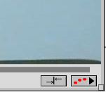

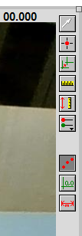 | - Määritä ensin origo kuulan alkupaikkaan.  - Määritä sitten skaala. esim. maalaa viivaimen pituus ja kirjoita sen todellinen pituus.  - Kelaa video kuvan alalaidan palkista putoamisen alkuhetkeen.  - Valitse sitten Add Point ja merkitse paperikartion paikka tutkimuksen alkuhetkellä.  - Ohjelma kelaa automaattisesti videota yhden ruudun eteenpäin. Klikkaa uudesta ruudusta paperikartion uusi paikka. Lisää piste aina sama kartion kohtaan.  - Klikkaile kartion paikka koko tutkittavan liikkeen ajan.

- Ohjelma piirtää samalla videokuvan taakse kuvaajaa kartion paikasta ajan funktiona sekä X- että Y-suunnissa. Valitaan putoamisen tapauksessa Y-suunta pystyakselista. Sovita kuvaajaan suora tai jokin muu sopiva käyrä, joka parhaiten kuvaa kartion liikettä. Jos kuvaajasta tulee suora, saat suoran yhtälöstä kartion nopeuden kohdasta Slope.
- Tee myös videoanalyysi rutistetulle paperitollolle.
Havainnot:

- Vertaile videoiden perusteella syntyneitä pistediagremmeja. Millä tavoin kartion ja rutistetun paperin putoamiset eroavat toisistaan?
- Vertaile videoanalyysin piirtämiä kartion ja rutistetun paperin aika-paikka -kuvaajia. Millä tavalla ne eroavat toisistaan?
- Mitä mittaustuloksia voit selvittää kuvaajista?
- Pohdi lisäksi, mikä selittää putoamisten erilaisuuden. Minkälaisen mallin voit tulosten perusteella luoda, joka selittää ilmiön?

Työn arviointi:

Pohdi omaa ja ryhmäsi työskentelyä.

 | Kriteeri | Täysin | Hyvin | Hieman | Ei lainkaan
1. | Työmme eteni ohjeiden mukaisesti.
2. | Ryhmämme toimi hyvin tiiminä. Tuimme toisiamme ja jokainen osallistui työskentelyyn aktiivisesti.
3. | Olen tyytyväinen omaan osuuteeni ja aktiivisuuteeni ryhmän työskentelyssä.
4. | Olen tyytyväinen saamaamme työn ohjeistukseen.
5. | Osasimme käyttää tietokoneen mittausohjelmaa ja suorittaa tarvittavat mittaukset.
6. | Osasimme tulikita tulokset ja saimme järkeviä lopputuloksia.
7. | Kokeellinen työ auttoi minua ymmärtämään ja havainnollisti erilaisia liikkeitä.

Vastaa vielä oheisiin kysymyksiin:

1. | Mitä ongelmia tutkimusta tehdessä esiintyi?
2. | Millä tavoin tutkimuksen luotettavuutta olisi voitu lisätä?
3. | Missä onnistuin itse hyvin?
4. | Missä asioissa voisin parantaa työskentelyäni?

Opettajalle:

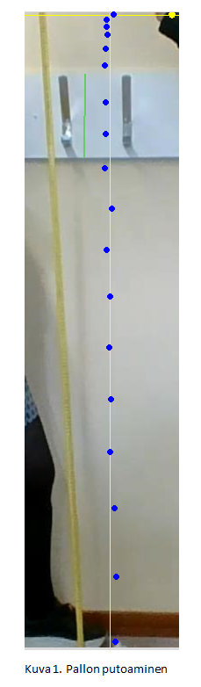 | 